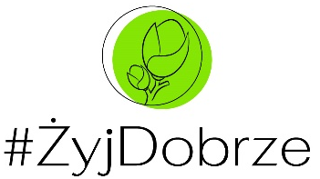
FORMULARZ ZGŁOSZENIOWY
DO PROGRAMU EDUKACJNEGO
#ŻyjDobrze
ROK SZKOLNY 2024/2025

Nazwa i adres szkoły

Imię i nazwisko szkolnego koordynatora/realizatora programu
Liczba klas zgłoszonych do programu | Klasy IV-VIII
Liczba uczniów biorących udział w programie

Pieczęć i podpis Dyrektora

Zgłoszenie prosimy przesłać do 31 października 2024 r. na adres: pz.psse.ostrow.maz@sanepid.gov.pl

